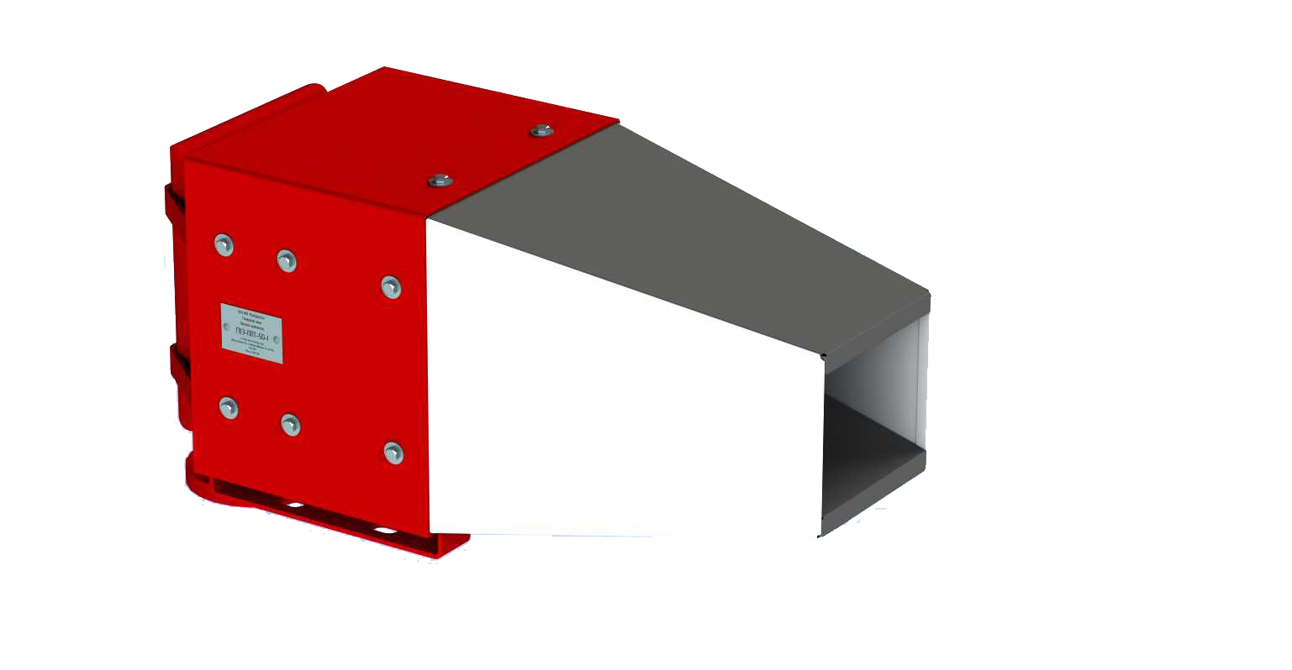

Опросный лист на

Генератор высокократной пены

эжекционный пенного пожаротушения

ТУ 4854-002-44416782-2014

Сертификат соответствия № РОСС RU.МН04.024

Заказчик:

Количество:

Номер предложения:

**Описание**

Генератор эжекционного типа позволяет получать пену высокой кратности с концентрацией 1-6% из водного раствора пенообразователя. Производимая генератором пена имеет высокую кратность и используется для объемного пожаротушения в огороженных или закрытых пространствах. Это позволяет задействовать сразу несколько механизмов тушения: изоляция очага горения от окислителя (обычно воздуха), а также смачивание и охлаждение попадающих под воздействие пены поверхностей.

**Стандартная комплектация**

|  |  |
| --- | --- |
|  | http://www.pnx-spb.ru/uploads/images/gvp/gvp_05.png1 - распределительный коллектор с соплами;  2 - корпус;  3 - пеногенерирующая сетка;  4 - присоединительный фланец. |

**Габаритные размеры, мм:**

**А = _______**

**В = _______**

**С = _______**

**D = _______**

**Е = _______**

**Кратность пены: не более ________________**

**Масса, кг: не более ________________**

**Гарантийный срок: не менее 24 мес.**

**Срок эксплуатации: не менее 10 лет**

| **Наименование**  **параметра** |  | | | | | | | |
| --- | --- | --- | --- | --- | --- | --- | --- | --- |
| **Тип ГВЭ** | Тип 1 | | | | Тип 2 | | | |
|  | | | |  | | | |
| **Номинальный расход раствора пенообразователя, л/мин, не менее** | 50 | 200 | | 350 | | 500 | | 800 |
| 100 | 250 | | 400 | | 600 | | 900 |
| 150 | 300 | | 450 | | 700 | | 1000 |
| **Номинальное давление, МПа** | 0,5 | | 0,7 | | | | 0,9 |  |
| 0,8 | | 0,8 | | | | 1,0 |  |
| **Диаметр условного прохода корпуса, мм** | 1-50-16  1-65-16  1-80-16 | | | | | | | |
| **Материал изготовления корпуса** | Сталь 09Г2С  Нерж. сталь  Другое____________ | | | | | | | |
| **Материал изготовления сетки** | Нержавеющая сталь | | | | | | | |
| **Климатическое исполнение** | У  УХЛ  ХЛ  Т  ОМ | | | | | | | |

**Дополнительная комплектация**

| **Наименование** |  |  |
| --- | --- | --- |
| **Кронштейн для крепления ГВЭ ППТ** | Да | Нет |
| **КОФ (комплект ответных фланцев с крепежом и прокладкой)** | Да | Нет |
| **Количество КОФ, к-т.** | ________ к-т. |  |
| **Тип ответного фланца по ГОСТ 12820-80**  **(из состава КОФ)** | 1-50-16 |  |
| 1-65-16 |
| 1-80-16 |
| **Материал изготовления ответного фланца по ГОСТ 12820-80 (из состава КОФ)** | Сталь 20 |  |
| Сталь 09Г2С |
| Нерж. сталь |
| **Материал изготовления крепежа**  **(из состава КОФ)** | Оцинк. сталь |  |
| Нерж. сталь |
| Другое____________ |

**Дополнительные требования заказчика**: ________________________________________________________________________________________________________________________________________________________________________________________________________________________________________________________________________________________________________________________________________________________________________________________________________________________________________________________________________________________________